**El mundo de la moda se prepara en The Peninsula London**

*Como Socio Oficial del Hotel de The Fashion Awards 2024 presentado por Pandora, The Peninsula London da la bienvenida con orgullo a los anfitriones y presentadores de este año por segundo año consecutivo.*

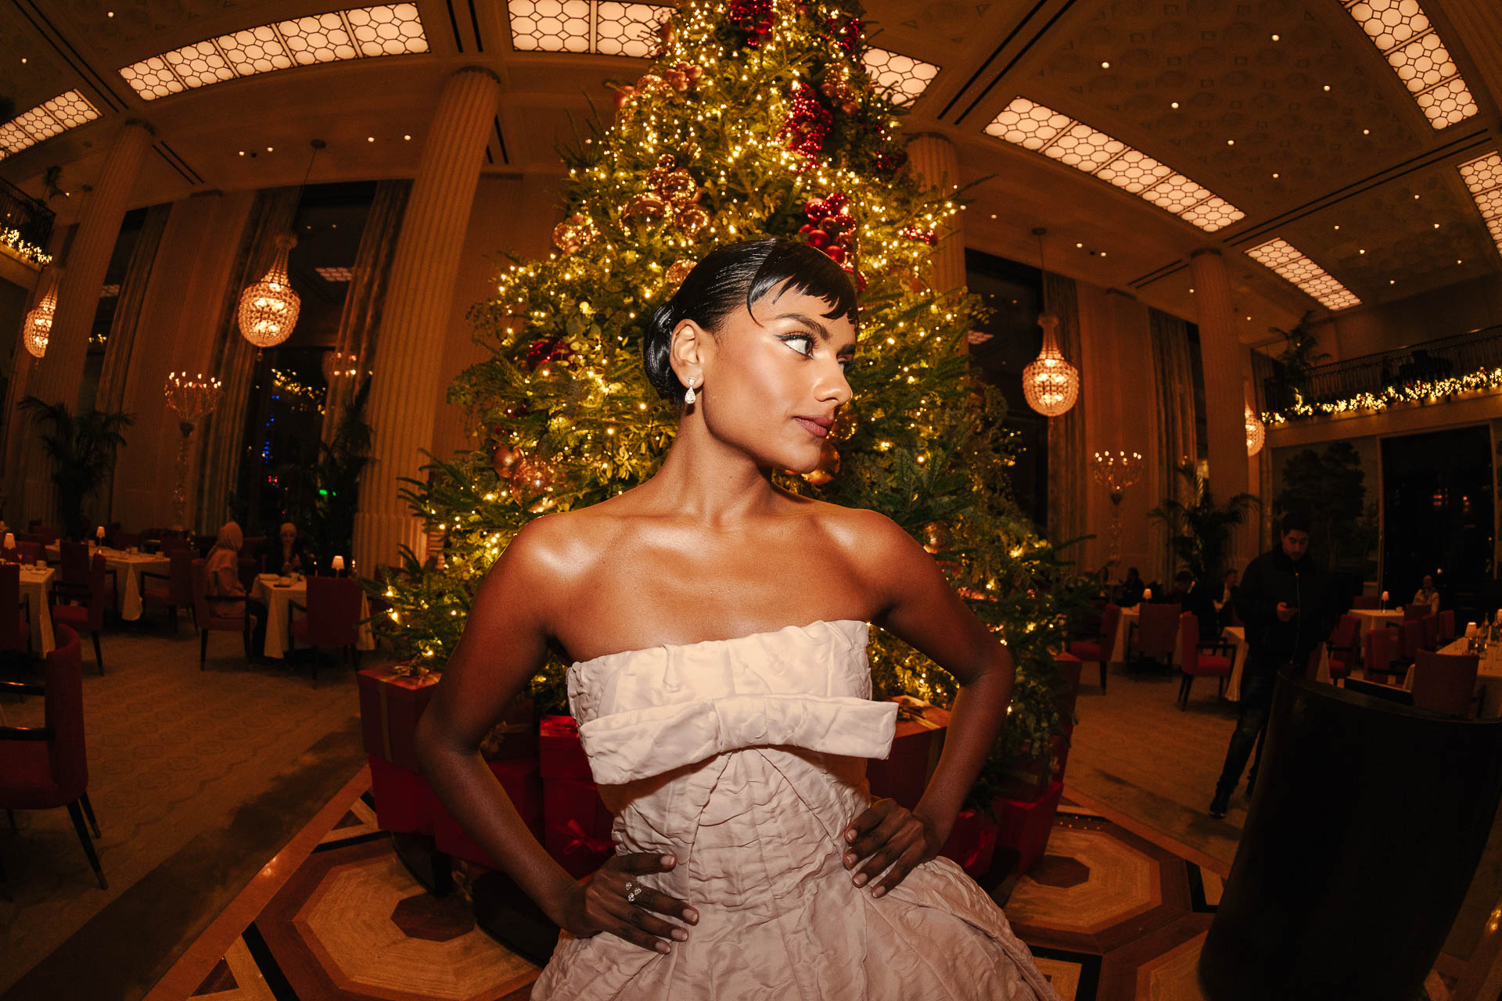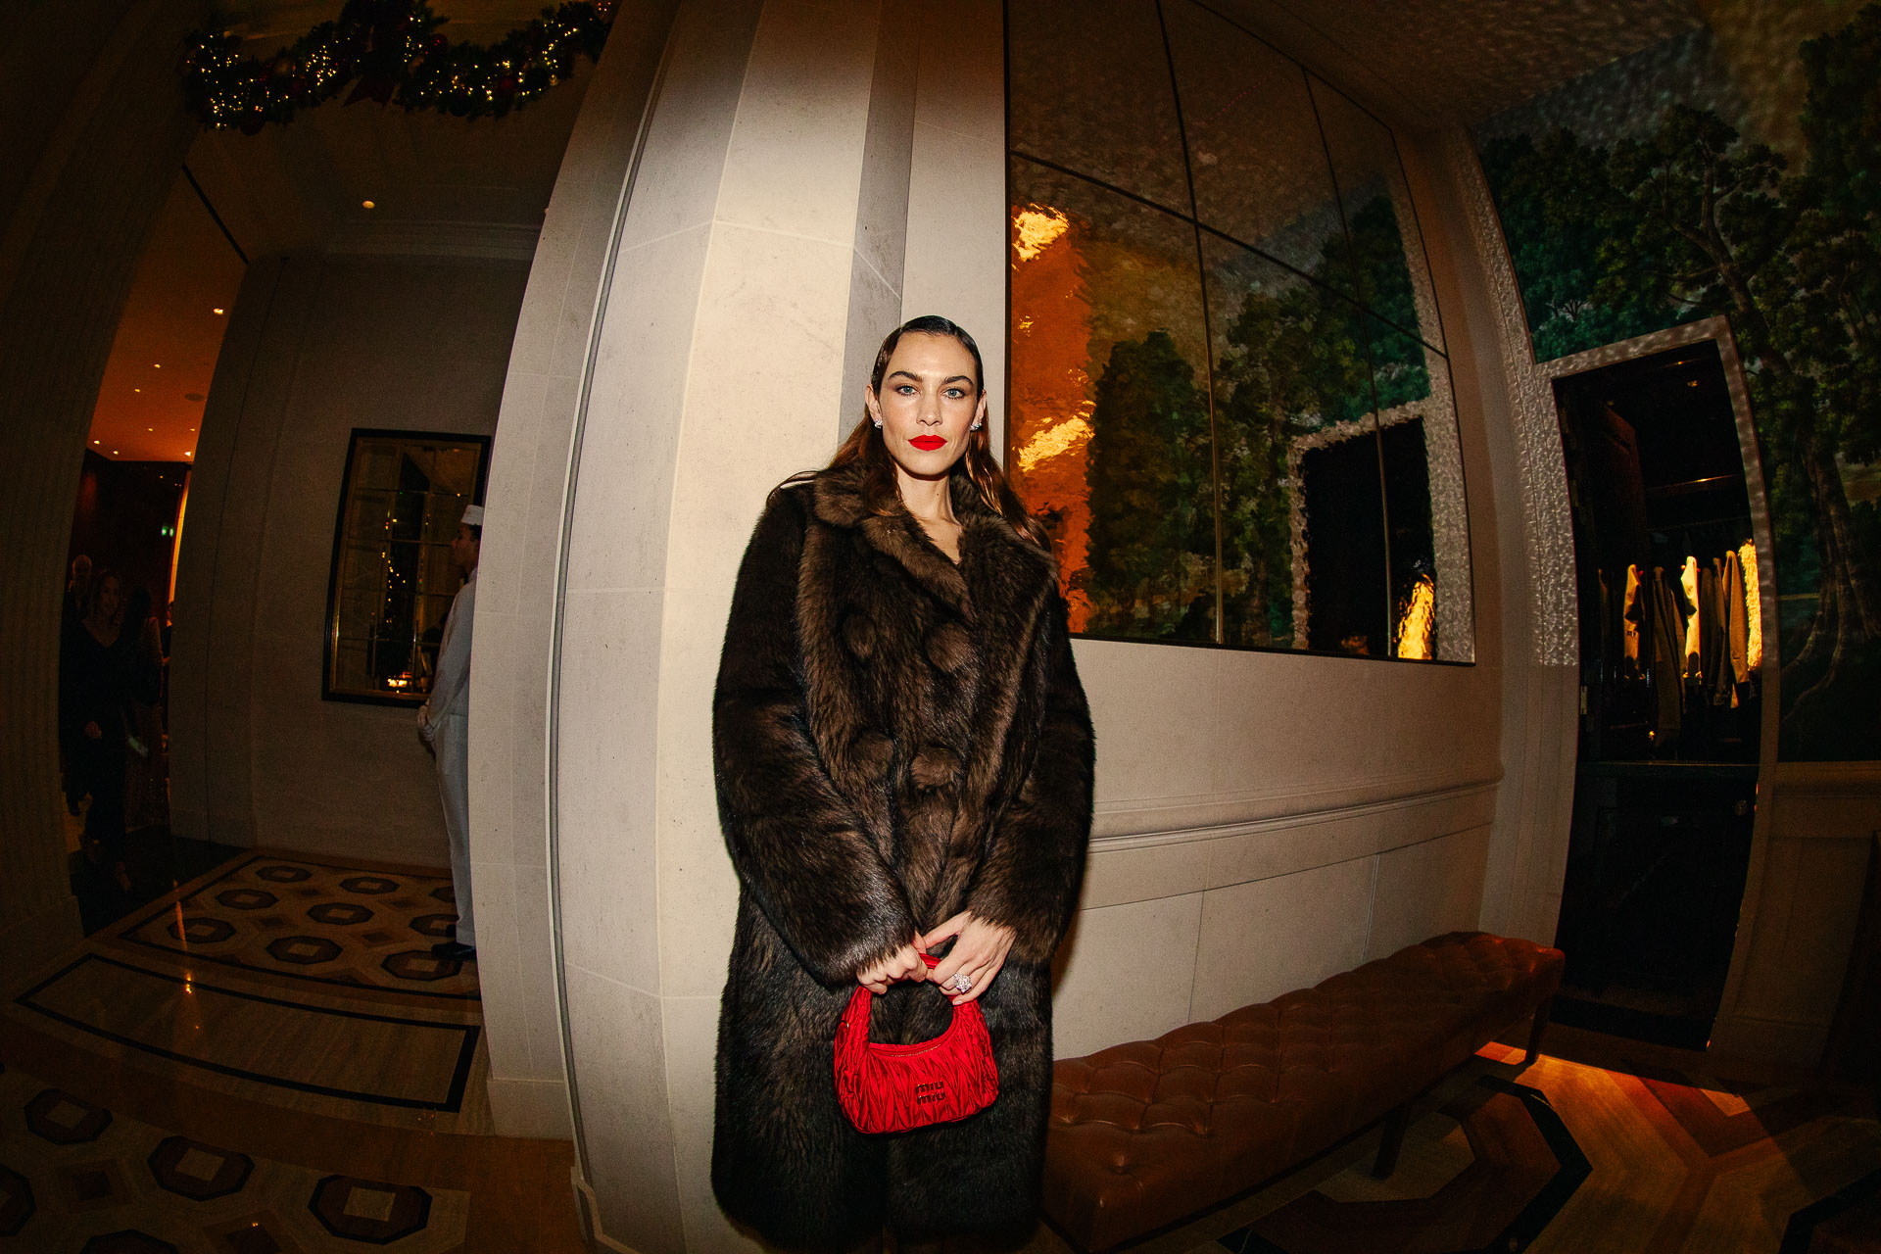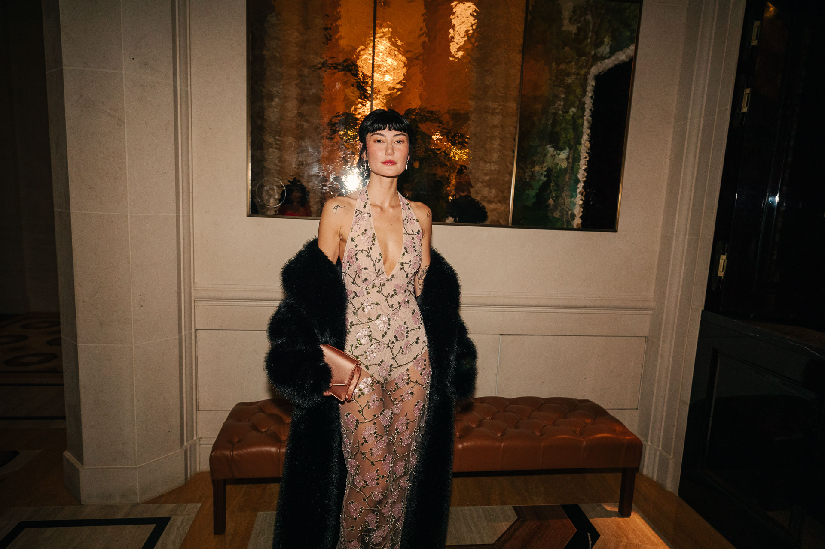

*Simone Ashley, Alexa Chung y Amalie Gassmann se preparan en The Peninsula London para The Fashion Awards 2024 presentado por Pandora.*

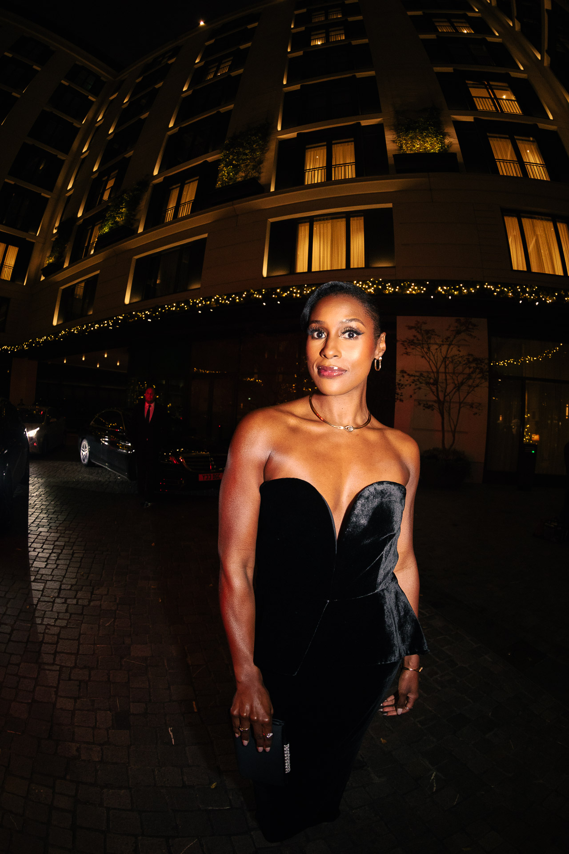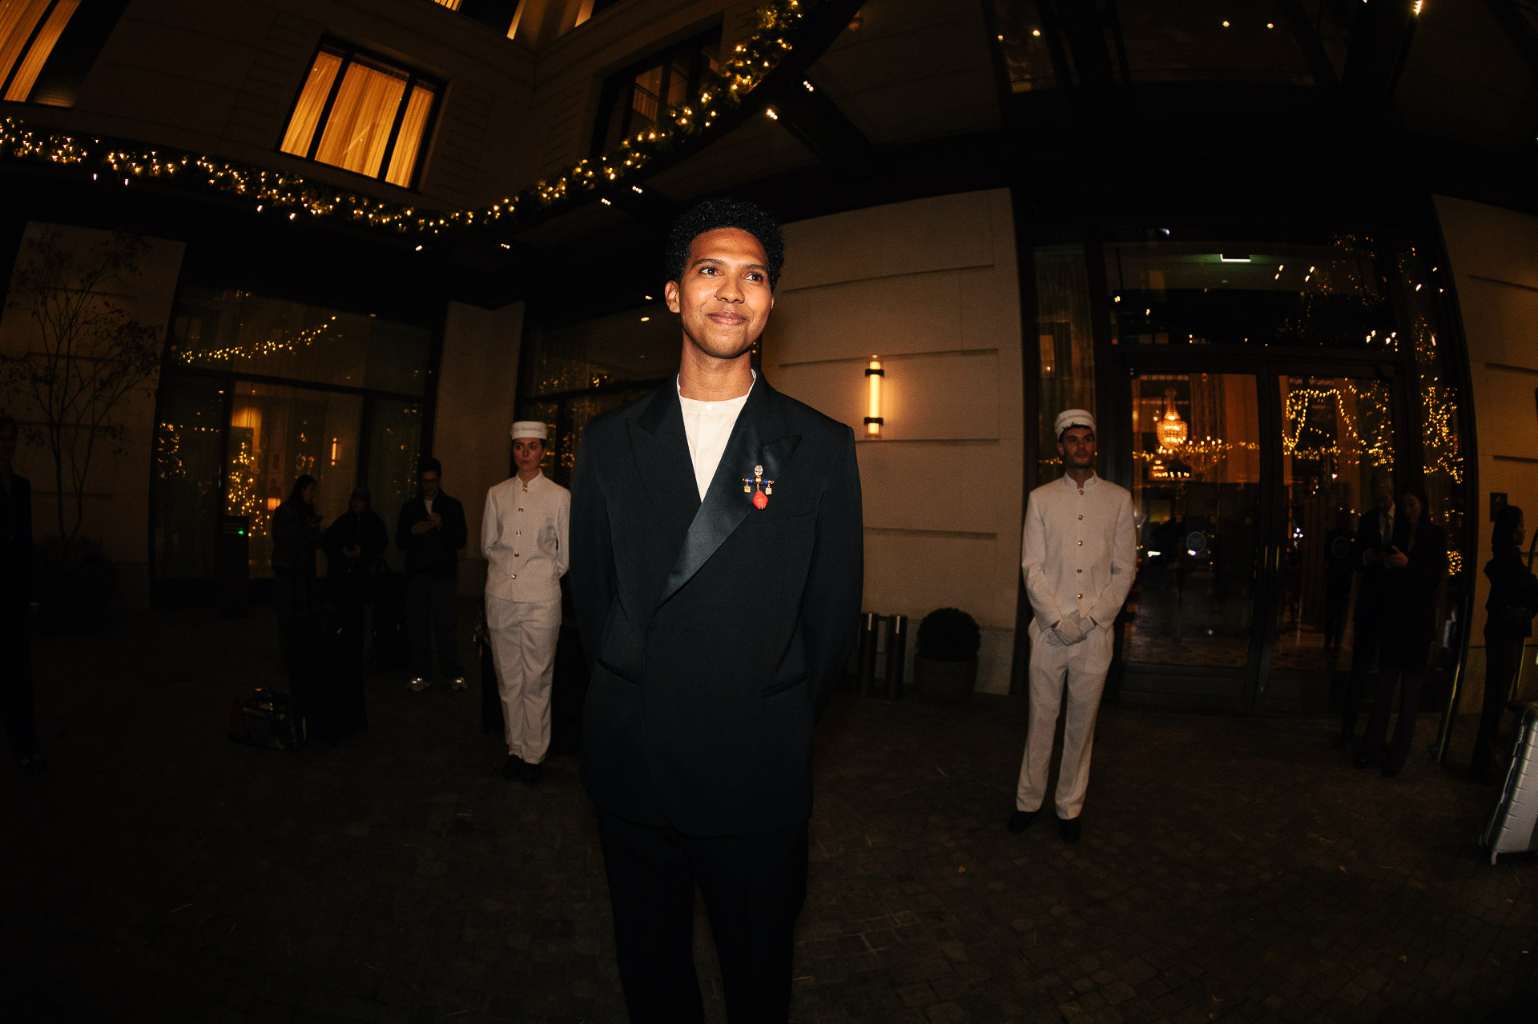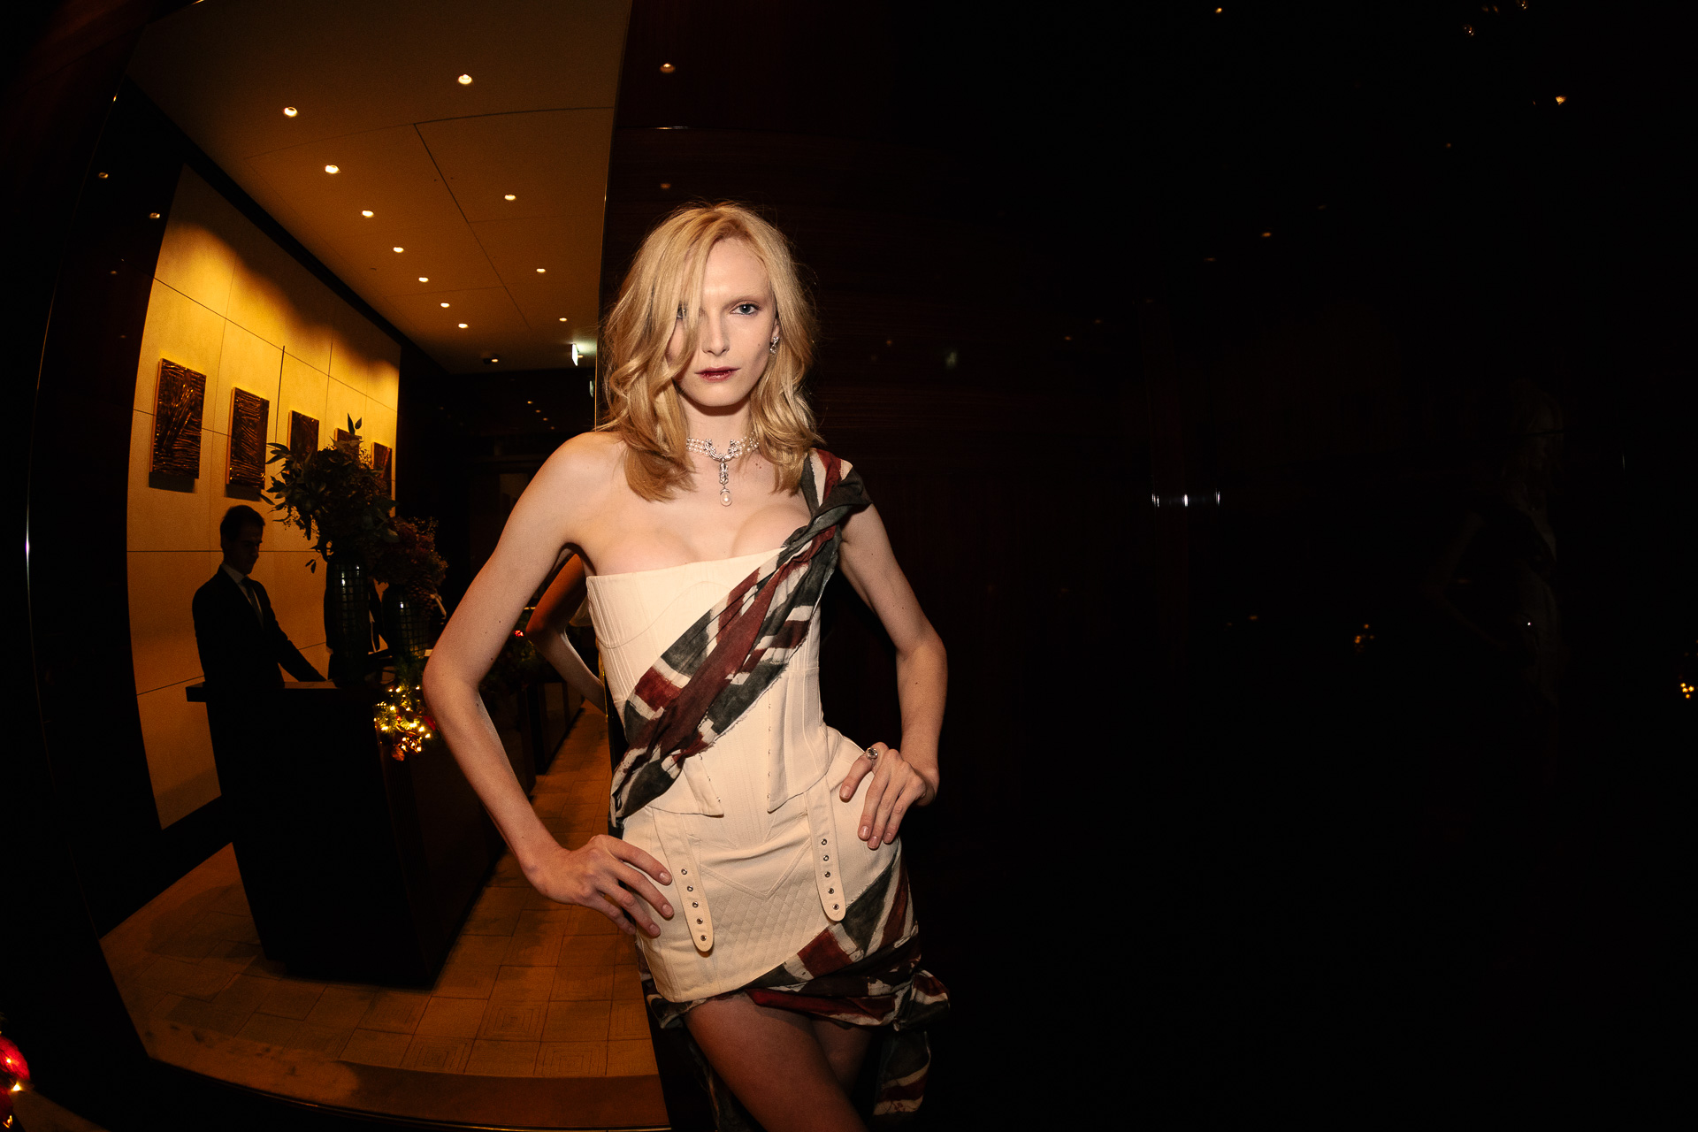

*Issa Rae, Alex Consani y Tyler Mitchell se preparan en The Peninsula London para The Fashion Awards 2024 presentado por Pandora.*

El 2 de diciembre de 2024, íconos de la moda, el cine y la música británica se reunieron en The Peninsula London, el Socio Oficial del Hotel de The Fashion Awards 2024 presentado por Pandora (TFA), para prepararse para una noche inolvidable con estilo. The Peninsula London recibió a personalidades como la presentadora Maya Jama, las actrices Issa Rae, Daisy Ridley, Simone Ashley, Shalom Brune-Franklin, Ellie Bamber y William Gao, el fotógrafo Tyler Mitchell, las modelos Neelam Gill, Alex Consani, Sabrina Elba y Alexa Chung, entre muchos otros.

Basándose en el éxito de su colaboración en 2023, The Peninsula London se enorgullece de continuar su asociación con el British Fashion Council (BFC) como Socio Oficial del Hotel por segundo año consecutivo de TFA.

La asociación con el BFC refleja la tradición de The Peninsula Hotels de celebrar la vitalidad cultural de sus ciudades anfitrionas. Desde su apertura el 12 de septiembre de 2023, The Peninsula London ha abrazado una identidad británica distintiva a través de colaboraciones con creativos de renombre, como los uniformes del personal diseñados por Jenny Packham, obras de arte originales de exalumnos de la Royal Drawing School y artículos de amenidades para habitaciones de hotel personalizados y sostenibles, creados por Timothy Han. Estas dinámicas asociaciones encarnan el compromiso inquebrantable de The Peninsula con el fomento del arte, la cultura y la comunidad en su nuevo hogar británico.

TFA 2024 reúne a una comunidad global en Londres, la cuna de la creatividad en la moda, para amplificar a los líderes del cambio, celebrar la excelencia en la creatividad y apoyar a la próxima generación de talento creativo. El evento es una clave fuente de recaudación de fondos para la Fundación BFC, que apoya el crecimiento y el éxito futuro de la industria de la moda británica a través de la educación, las becas y el mentorazgo empresarial.

Para descargar imágenes en alta resolución, entrar al siguiente [enlace](https://cocentraloffice.sharepoint.com/:f:/s/ACG-Tourism/EhoapxukGOdNikZDJeSLehYBujK8EZwhKk8-TJvG3pjmYA?e=snkuxf).

**Sobre The Peninsula London**

Idealmente situado en el corazón de Belgravia, con vistas a Hyde Park Corner y Wellington Arch, The Peninsula London ocupa una de las direcciones más prestigiosas de la ciudad. El hotel, recién construido y diseñado impecablemente para armonizar con los edificios históricos circundantes, está a solo unos momentos de las atracciones más icónicas de la ciudad, incluidos los Tres Parques Reales, el Palacio de Buckingham, Harrods y el Big Ben. Sus 190 habitaciones y suites, llenas de luz, han sido exquisitamente diseñadas por Peter Marino; sus espacios para reuniones incluyen varios restaurantes y bares de clase mundial, incluido Brooklands by Claude Bosi, con dos estrellas Michelin; el idílico Peninsula Spa & Wellness Centre, y una galería comercial de lujo.

www.peninsula.com @thepeninsulalondonhotel

**Sobre el British Fashion Council**

El British Fashion Council (BFC), formado en 1983, es una organización sin fines de lucro centrada en la innovación implacable, el crecimiento responsable y la amplificación local y global de la industria de la moda británica. Su misión es promover la moda británica en el escenario mundial mediante la creación de programas de clase mundial que desbloqueen y eleven el talento creativo británico. Esto es impulsado por una comunidad extraordinariamente diversa e inspiradora de defensores, íconos, expertos y fanáticos. El BFC amplifica la excelencia en la creatividad y su papel en la influencia cultural del Reino Unido a través de The Fashion Awards y London Fashion Week. El BFC prepara a las empresas para el cambio positivo mediante la innovación implacable con un enfoque en Diversidad, Equidad, Inclusión y Pertenencia (DEI&B), Web 3.0 y áreas clave del ecosistema de moda circular del Reino Unido a través del Instituto de Moda Positiva (IPF). El BFC fomenta el crecimiento responsable a través de una comunidad dinámica, inclusiva y unificada que aboga por la creatividad, la innovación y apoya colectivamente a la industria para crecer y ayudar a que los talentos accedan a nuevas oportunidades.

La Fundación BFC (número de caridad registrado: 11852152) fue creada en 2019 con fines benéficos y de concesión de becas; atrayendo, desarrollando y reteniendo talento a través de la educación y el mentorazgo empresarial. La Fundación BFC ofrece apoyo a diseñadores a través de cuatro premios al talento: BFC/Vogue Designer Fashion Fund, BFC/GQ Designer Fashion Fund, BFC NEWGEN y BFC Fashion Trust. Con el apoyo del Consejo de Universidades BFC, la Fundación BFC ofrece becas BA y MA a estudiantes, así como vínculos con la industria a través de competiciones de diseño y Graduate Preview Day. The Fashion Awards es la principal fuente de recaudación de fondos para la Fundación BFC.

Para más información, visite: britishfashioncouncil.co.uk / londonfashionweek.co.uk / instituteofpositivefashion.com